Univerzita Palackého v Olomouci
Pedagogická fakulta

SEMINÁRNÍ PRÁCE
Didaktická pomůcka k výuce českého jazyka pro 3.-5. ročník

Student: Kateřina Hobzová
Obor: Učitelství pro 1. stupeň ZŠ
Ročník: 3.
Semestr: zimní
Předmět: UDBQ (Didaktika mateřského jazyka B)
Vyučující: Mgr. Veronika Krejčí

- ÚVOD

Tuto pomůcku jsem vyrobila proto, že si myslím, že učivo určování mluvnických kategorií u sloves a pády ve větě u podstatných jmen je pro děti složité a je potřeba tuto problematiku řádně procvičit. Ideálním procvičováním je pro děti procvičování zábavnou formou a na tomto principu má fungovat i pomocí této didaktické pomůcky.

Na tuto pomůcku potřebujeme tvrdé papíry, nůžky a vlastní kreativitu. Nejprve si myslíme přibližně 10 vět, do kterých budou žáci doplňovat slovesa. U vět tedy vynecháváme místo na vkládání sloves. Slovesa tedy vypíšeme zvlášť. Poté si vytvoříme například kruhy (ať není vše na principu hranatých tvarů a má to estetický vzhled. Kruh rozdělíme na čtyři přibližně stejné části. V jedné části bude sloveso, které žáci mají procvičit. Do dalších okýnek vepíšeme správné mluvnické kategorie těchto sloves. Kruhů tedy bude také 10 – stejně jako sloves. Dále si do bublin vepíšeme pádové otázky – potřeba rozdělit tyto dvě otázky.

Název pomůcky: Koláče s mluvnickými kategoriemi sloves, bubliny s pádovými
otázkami a věty
Ročník: 3-.5.
Učivo: Správné sloveso ve větě, mluvnické kategorie u sloves, pády ve větě,
mluvnické kategorie u podstatných jmen.

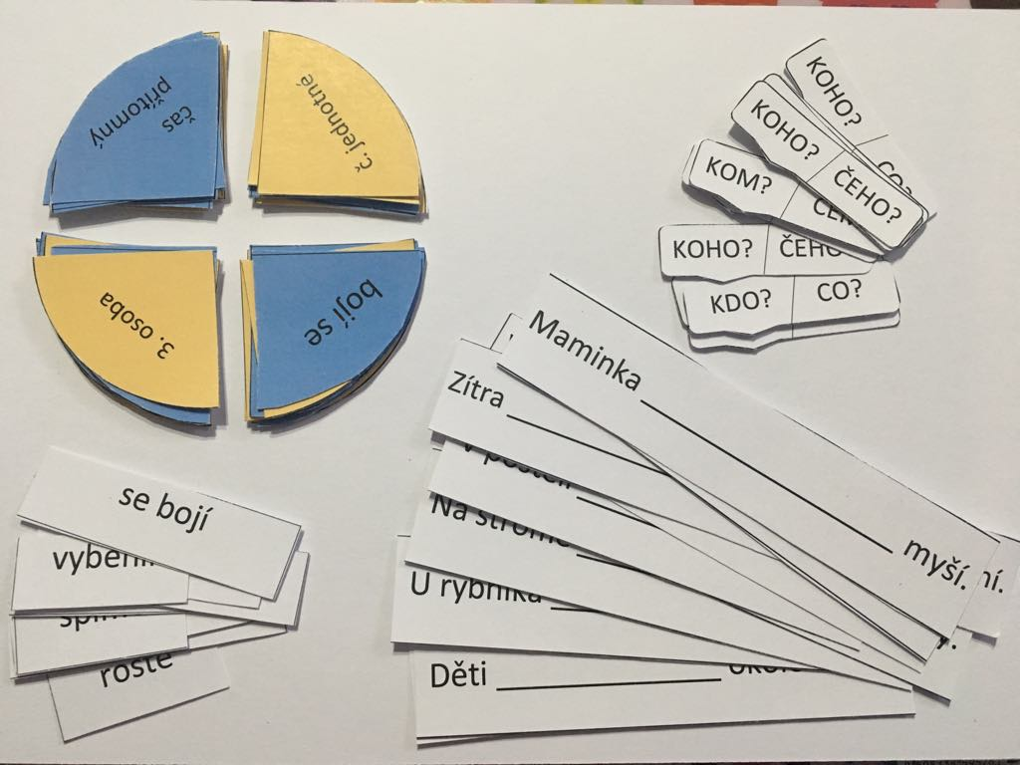

- VYUŽITÍ
- Doplnění správných slov do vět
Motivace: „Děti, z věty nám utekla některá slova. Potřebujeme je správně přiřadit, abychom si věty mohli přečíst. Chcete také vědět, co se v nich píše?“
Děti pracují ve skupinkách. Do lavice dostanou věty, a kartičky se slovesy. Do vět dávají správná slovesa. Když je věta se slovem včera, vědí, že je to v minulém čase a podobně. Volí tedy slovesa podle správného tvaru.
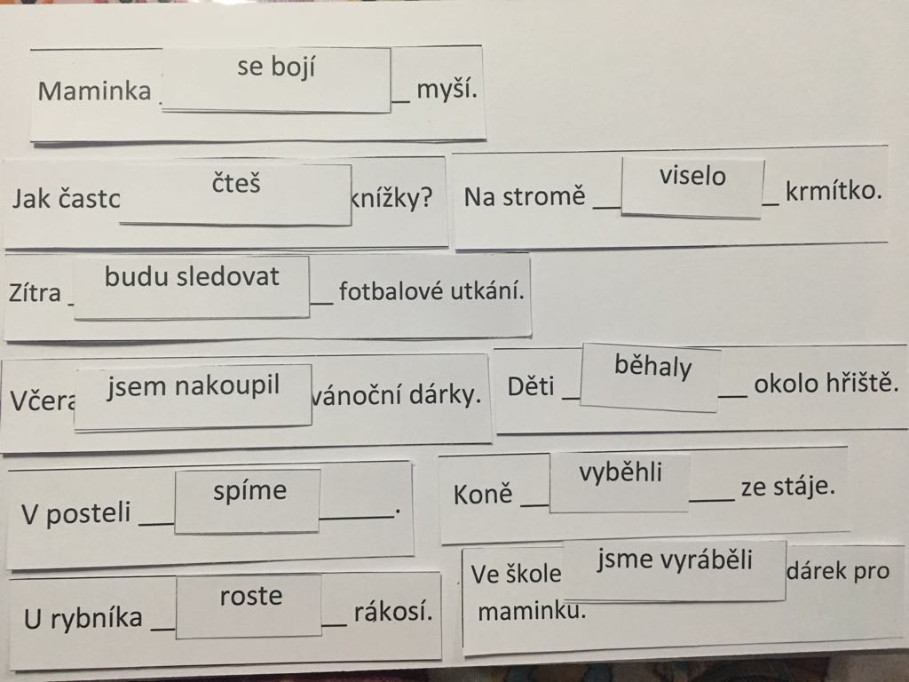

- Procvičení mluvnických kategorií u sloves
Motivace: „Děti, dokázali byste určit správné mluvnické kategorie u sloves? O jaké číslo se jedná, jakou osobu a čas?“
Ve lavice žáci dostanou rozstříhaný kruh. V každém kruhu bude sloveso, které určují, dále správná osoba, číslo a čas slovesa. Tímto procvičují mluvnické kategorie. Skládají Kousky kruhu tak, aby vznikl kruh. V případě modrých lístečků vznikne modrý kruh a když jsou lístečky žluté, vznikne žlutý kruh. Od každé barvy vznikne 5 kruhů.

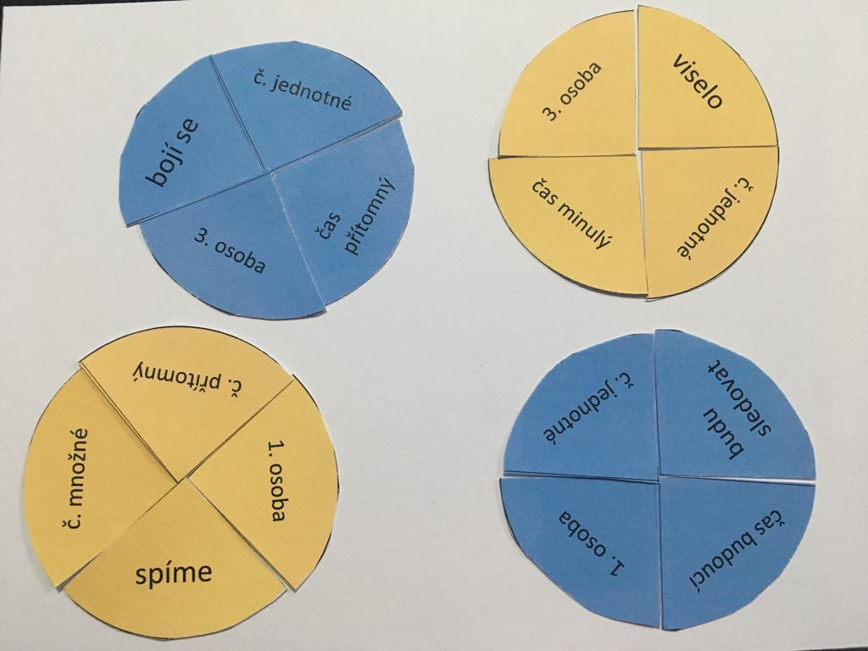

- Správná pádová otázka ve větě u podstatných jmen.
Do lavice dostanou bubliny s pádovými otázkami. Otázky jsou rozdělené, aby věděli, že jsou zvlášť, ale na jedné bublině. U podstatných jmen určují správný pád ve větě. Bubliny vkládají přímo do věty.

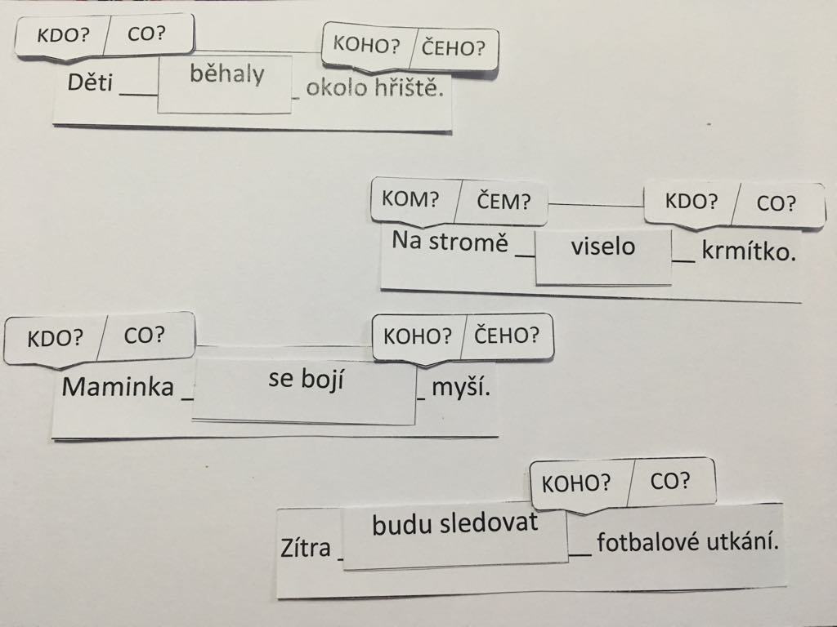

- Vymýšlení jiných vět
Tato pomůcka se dá využít také na rozšiřování slovní zásoby. Žáci mají slovesa, která doplňovala do vět. S těmito slovesy mohou utvářet jiné věty v daném tvaru ve kterém jsou.

- Podle daných kritérií vymýšlení správných sloves
Dětem řekneme, jaké kombinace mluvnických kategorií si mají přichystat a podle toho určují slovesa, která mají nebo slovesa svá.

- Mluvnické kategorie u podstatných jmen
Žáci mohou ve větě poté co určí správný pád u podstatných jmen určit další mluvnické kategorie, které se u podstatných jmen určují. Také můžeme chtít, aby určovali vzor na procvičení a ukotvení této problematiky.

- Určování kořene, koncovky a přípony u podstatných jmen ve větách
Můžeme využít i při procvičování, kdy děti na kartičkách určují, co je kořenem, co příponou a předponou.

- Hledej slovo
Žákům řekneme určitá kritéria a podle toho hledají sloveso, které si myslíme. Všechna slova jsou z vět, které mají děti rozložené před sebou. U sloves a podstatných jmen říkáme mluvnické kategorie. Také můžeme říkat kořen, přidávat příponu nebo předponu. Nebo také slova ke slovu příbuzná apod.

